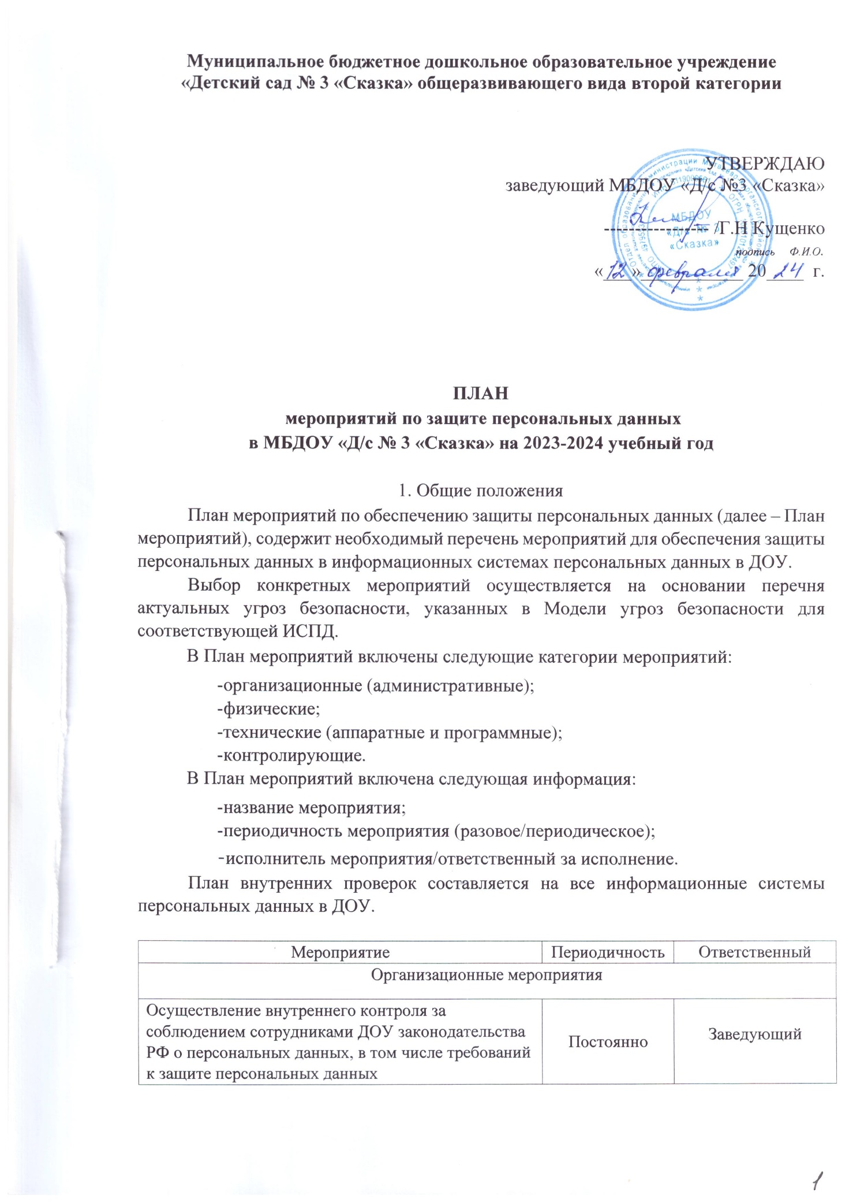

Доведение до сведения положения законодательства РФ о персональных данных, разработанных внутренних локальных актов по вопросам обработки персональных данных, требований в защите персональных данных | По мере необходимости | Заведующий
Организация приема и обработки обращений и запросов субъектов персональных данных или их представителей и (или) осуществление контроля за приемом и обработкой таких обращений и запросов. | По мере необходимости | секретарь
Отслеживание изменений в процессах обработки персональных данных ДОУ, в случае изменения сведений в части 3 ст. 22 Федерального закона от 27.07.2006 № 152-ФЗ «О персональных данных», а также в случае прекращения обработки персональных данных, специалист, готовит проект письма о внесении изменений с последующим | По мере необходимости | секретарь
направлением в контролирующий орган в течение 10 рабочих дней с даты возникновения таких изменений или с даты прекращения обработки персональных данных
Обучение лиц, использующих средства защиты информации, применяемые в информационных системах, правилам работы с ними | По мере необходимости | секретарь
Физические мероприятия
Организация хранения материальных носителей ПД в помещениях, установка дополнительных металлических шкафов (хранилищ) и замков | Разовое | завхоз
Установка дополнительных замков на дверях в помещениях с ПД | Разовое | завхоз
Установка систем бесперебойного питания на ключевые элементы ИСПД | Разовое | завхоз
Технические мероприятия
Внедрение специальной системы управления доступом, регистрация и учет | Разовое | завхоз
Внедрение системы защиты несанкционированного доступа и защиты | Разовое | завхоз
Осуществление обновления антивирусной защиты | Ежегодно | завхоз
Контролирующие мероприятия
Контроль за соблюдением режима обработки ПД | Ежемесячно | Заведующий
Контроль за соблюдением режима защиты | Ежедневно | Заведующий
Контроль за выполнением антивирусной защиты | Ежемесячно | Заведующий
Проведение внутренних проверок на предмет выявления изменений в режиме обработки и защиты ПД | Ежегодно | Заведующий
Контроль за обновлениями программного обеспечения и единообразия применяемого ПО на всех элементах ИСПД | Еженедельно | Заведующий
Поддержание в актуальном состоянии нормативно-организационных документов | Ежемесячно | секретарь
Контроль за разработкой и внесением изменений в штатное ПО | Ежемесячно | Заведующий
Отслеживание объемов обрабатываемых ПД, состава обрабатываемых ПД в различных ИСПД, целей обработки ПД | Ежегодно | секретарь

